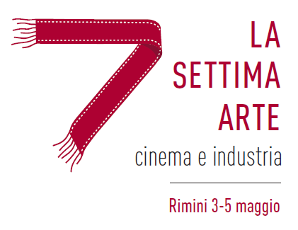
CONFERENZA STAMPA 27 FEBBRAIO 2019 - LE DICHIARAZIONI
Andrea Gnassi Sindaco Comune di Rimini
“Io credo che, oggi, non ci sia città in Italia più adatta di Rimini a ospitare una Festa del Cinema che è una festa del fare cinema. Letteralmente. La pellicola intesa come opera d’ingegno collettivo e non solo come intuizione superomistica del genio. È in perfetta sintonia questa inedita, bellissima iniziativa con gli investimenti che Rimini sta facendo sui contenitori culturali e in particolare sull’eredità geniale di Federico Fellini. Tra pochi mesi cominceranno i lavori per la realizzazione del Museo internazionale dedicato al Maestro: nelle nostre intenzioni sarà un MOMA, un motore e attrattore di cultura e d’arte internazionale. Quelli che porteranno all’inaugurazione del Museo, entro il 2020, saranno soprattutto mesi di costruzione, di lavoro, di ingegno che si esprime con l’uso e la scelta dei materiali. Il Museo sarà, in buona sostanza, il film a cui in tanti daranno un contributo della propria arte e maestria. Una festa, appunto, del Cinema”.

Paolo Maggioli Presidente Confindustria Romagna
“La Settima Arte promuove uno spirito di condivisione, crescita culturale e sociale del territorio in cui, come imprenditori della Romagna, crediamo ed investiamo da tempo. La dimostrazione di come si possano raggiungere obiettivi importanti se si agisce insieme, con una visione comune.
È attenzione alla formazione delle nuove generazioni grazie alla presenza dell’università, è sostegno alla cultura grazie alla collaborazione con enti e associazioni del settore, è promozione al valore d’impresa con l’approfondimento del tema del cinema intesa come industria a tutti gli effetti, è la conferma della volontà di essere protagonisti nel movimento di cambiamento che anima il nostro territorio. Una tre giorni che sarà quindi piena espressione di tutto questo, l’occasione per confrontarsi e fare cultura. Il tutto mettendo al centro le persone e le professionalità che andremo a premiare con il riconoscimento di Confindustria Romagna a chi si è distinto per il lavoro svolto nella filiera”.

Elena Zanni Direttrice Khairos srl
“Ci piace pensare a “La Settima Arte – Cinema e Industria” come ad una possibilità di ascolto e dialogo per tutti. Non un festival, nel senso più tradizionale del termine, ma una manifestazione che in un percorso in tanti luoghi e situazioni ci porterà a scoprire le peculiarità del Fare Cinema. Una rivoluzione culturale che parte dal nostro territorio per farci guardare con curiosità ed interesse oltre i confini. Ed avere a Rimini, in anteprima nazionale, l’esposizione di David Lynch dedicata a Fellini e realizzata dalla Fondazione Fellini di Sion, è una grande opportunità per tracciare questa linea.
Nell’idea di insieme ed apertura, abbiamo pensato ad un programma con eventi di vario tipo, dedicati a differenti fasce di età e soprattutto ad ingresso libero. Perché la cultura è e deve essere per tutti”.

Roy Menarini Docente "Cinema e industria culturale", Campus di Rimini, Università di Bologna.
Da quando è nato il Dipartimento di Scienze per la Qualità della Vita, i docenti che ne fanno parte hanno sviluppato numerosi rapporti con il territorio allo scopo di esprimere iniziative culturali e forme di divulgazione del sapere. In questo caso, come docente dell’area cinema, poter contribuire ai contenuti artistici della Settima Arte significa tenere fede all’impegno culturale con la città e rilanciare la nostra missione.
Per me il rapporto didattico con gli studenti e la ricerca nelle discipline cinematografiche hanno come conseguenza naturale la ricaduta della conoscenza sul pubblico. Inoltre, l’aspetto industriale del cinema (enfatizzato da questa iniziativa) è sempre più al centro del nostro interesse, così come le altre industrie creative che devono accogliere i nostri laureati.

